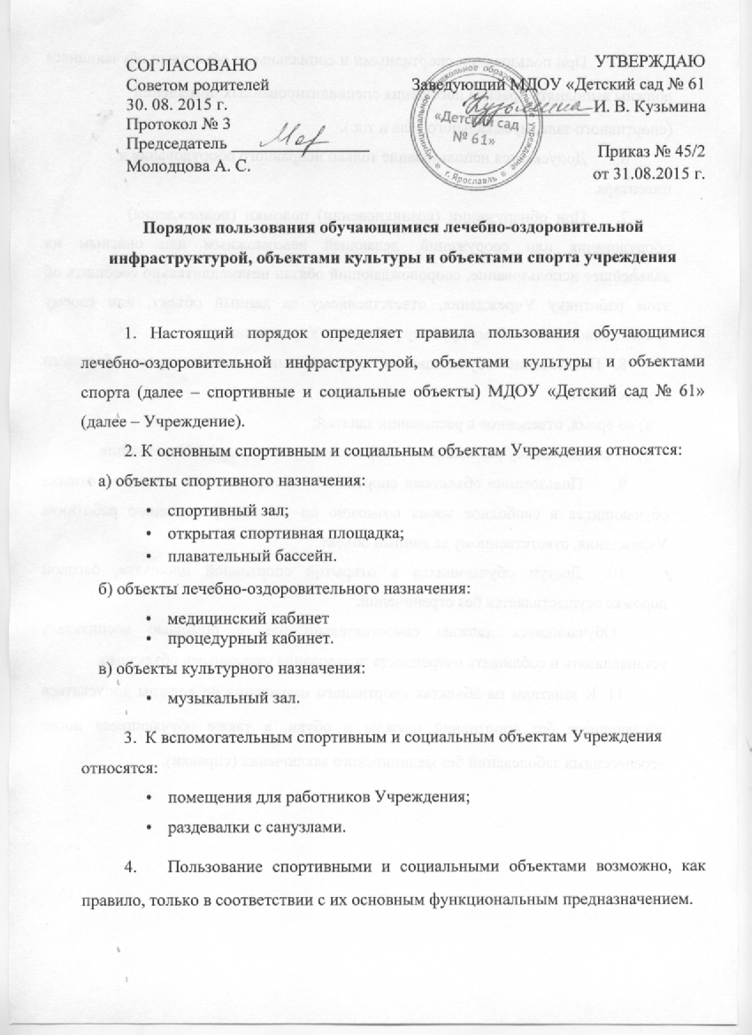

- При пользовании спортивными и социальными объектами обучающиеся должны выполнять правила посещения специализированных помещений

(спортивного зала, музыкального зала и т.д.).

- Допускается использование только исправного оборудования и

инвентаря.

- При обнаружении (возникновении) поломки (повреждения)

оборудования или сооружений, делающей невозможным или опасным их дальнейшее использование, сопровождающий обязан незамедлительно сообщить об этом работнику Учреждения, ответственному за данный объект, или своему воспитателю, либо любому другому работнику Учреждения.

8. Пользование обучающимися спортивными и социальными объектами осуществляется:

а) во время, отведенное в расписании занятий;

б) по специальному расписанию, утвержденному заведующей Учреждения.

- Пользование объектами спортивного назначения для активного отдыха обучающихся в свободное время возможно по устному разрешению работника Учреждения, ответственному за данный объект.
- Доступ обучающихся к открытой спортивной площадке, беговой дорожке осуществляется без ограничений.

Обучающиеся должны самостоятельно или с помощью воспитателя устанавливать и соблюдать очередность пользования указанными объектами.

11. К занятиям на объектах спортивного назначения не должны допускаться обучающиеся без спортивной одежды и обуви, а также обучающиеся после перенесенных заболеваний без медицинского заключения (справки).

